SVEUČILIŠTE U ZAGREBU
FAKULTET ELEKTROTEHNIKE I RAČUNARSTVA

Seminar iz predmeta Objektno oblikovanje
Medicinska ordinacija

Ime i prezime: Željko Tepšić
JMBAG: 0036412384

Sadržaj

1. Uvod 5
2. Zahtjevi 6
2.1 Prijava na sustav 6
2.2 Unos novog pacijenta u sustav 7
2.3 Novi pregled 8
2.4 Zaprimanje pacijenta u čekaonicu 9
2.5 Stvaranje uputnice 10
3. Objektni model 10
3.1 Enitiy objekti, value objekti i agregati 11
3.1.1 Value objekti 11
3.1.2 Entity objekti 12
3.2 Enumeracije 15
3.3 Sučelja repozitorija 16
3.4 Servisi 17
3.5 Iznimke 18
4. Arhitektura/GUI 18
5. Korištenje aplikacije 20
5.1 Scenarij definiranja novog pregleda 21
5.1.1 Prijava na sustav 21
5.1.2 Otvaranje kartona pacijenta 22
5.1.3 Stvaranje novog pregleda 23

Uvod
Potrebno je osmisliti informacijski sustav za ordinacije primarne zdravstvene zaštite. Osnovna namjena ovog informacijskog sustava je pomoć pri poslovanju medicinske ordinacije. Navedeni sustav mora pružiti jednostavnu i razumljivu informatizaciju ordinacije. Informatizacija ordinacije bi obuhvaćala postupak pregleda, evidenciju istog, te izdavanje uputnica i recepata od strane liječnika. Informacijski sustav bi trebao ubrzati i automatizirati slijedeće procese:
- Obavljanje pregleda
  - Postavljanje anamneza
  - Određivanje dijagnoza
  - Praćenje slučajeva bolesti
  - Određivanje terapija
  - Izdavanje recepata
  - Izdavanje uputnica
- Evidencija pregleda kroz kartone pacijenata

Navedeni informacijski sustav predviđen je za korištenje za tri vrste korisnika: liječnik, medicinska sestra.
- Liječnik ima pravo uvida u zdravstvene kartone svih svojih pacijenata, kao i uvid u ostale podatke o pacijentima. Liječniku je omogućeno stvaranje novih i ažuriranje postojećih kartona. Prilikom svakog pregleda liječnik definira opisne podatke razloga dolaska pacijenta liječniku, definiranje dijagnoze, slučaja, terapije i uputnica. Isto tako liječnik može naručiti pacijenta za slijedeći pregled.
- Medicinska sestra zaprima pacijente iz čekaonice, te prilikom zaprimanja pacijenata priređuje zdravstvene kartone pacijenta za liječnika. Medicinska sestra ima pravo uvida u listu pacijenata nadležnog liječnika, kao i uvid u osnovne podatke o navedenim pacijentima. Sestra unosi podatke o novim pacijentima.

Zahtjevi
Zahtjevi koji se postavljaju na funkcionalnost sustava prikazani su preko slučajeva korištenja:
- Prijava na sustav
- Unos novog pacijenta u sustav
- Pretraživanje popisa pacijenata u kartoteci
- Stvaranje novog pregleda
- Određivanje terapije
- Stvaranje uputnice
- Određivanje dijagnoze
- Definiranje slučaja
- Zaprimanje pacijenta u čekaonicu

Prijava na sustav
Primarni sudionik: Zaposlenik (liječnik, medicinska sestra, administrator)
Stakeholderi:
Vlasnik ordinacije – ostvarenje profita i učinkovit rad ordinacije
Zaposlenik – pružanje usluge
Pacijent – primanje usluge

Preduvjeti: Računalo, na kojemu se pokreće aplikacija, mora biti u ispravnom stanju. Zaposlenik mora biti prethodno unesen u sustav, tj. mora imati stvoren korisnički račun.
Uvjeti po završetku: Zaposlenik je uspješno prijavljen na sustav.
Glavni uspješni scenarij:
- Pokretanje aplikacije
- Aplikacije je uspješno pokrenuta, te od korisnika zahtjeva korisničko ime i lozinku
- Korisnik upisuje korisničko ime i lozinku
- Provjera upisanih podataka
- Korisnik je prepoznat i dodjeljuju mu se odgovarajuća prava za korištenje aplikacije
- Korisnik može koristiti aplikaciju

Alternativni scenarij:
2a. Aplikacija nije uspješno pokrenuta
2a1. Ispis poruke o pogrešci
5a. Aplikacija ne prepoznaje korisnika zbog toga što korisnik ne postoji ili je unio pogrešno korisničko ime ili lozinku
5a1. Korisniku je omogućen ponovni upis korisničkog imena i lozinke, odnosno korisnik je vraćen na korak 3

Unos novog pacijenta u sustav
Primarni sudionik: Zaposlenik (liječnik, medicinska sestra)
Stakeholderi:
Vlasnik ordinacije – ostvarenje profita i učinkovit rad ordinacije
Zaposlenik – pružanje usluge
Pacijent – primanje usluge

Preduvjeti: Računalo, na kojemu se pokreće aplikacija, mora biti u ispravnom stanju. Pokrenuta aplikacije. Korisnik mora biti prijavljen na sustav i ima dovoljnu razinu prava za dodavanje novih pacijenata u sustav.
Uvjeti po završetku: Novi pacijent u sustavu.
Glavni uspješni scenarij:
- Korisnik preko odgovarajućeg grafičkog sučelja aplikacije pokreće postupak unosa novog pacijenta u sustav.
- Unos podataka o pacijentu.
- Pohrana novog pacijenata

Alternativni scenarij:
U svakom trenutku korisnik može odustati od dodavanja novog pacijenta. Time završava ovaj use case.
3a. Pacijent već postoji u sustavu, te ga nije moguće ponovno unijeti.
2a1. Ispis poruke o pogrešci

Novi pregled
Primarni sudionik: Liječnik
Stakeholderi:
Vlasnik ordinacije – ostvarenje profita i učinkovit rad ordinacije
Zaposlenik – pružanje usluge
Pacijent – primanje usluge, liječenje

Preduvjeti: Računalo, na kojemu se pokreće aplikacija, mora biti u ispravnom stanju. Pokrenuta aplikacije. Korisnik mora biti prijavljen na sustav i ima dovoljnu razinu prava za stvaranje pregleda.
Uvjeti po završetku: Novi pregled pacijenta.
Glavni uspješni scenarij:
- Liječnik unosi opisne podatke pregleda (anamneza, preporuka)
- Nakon razgovora i pregleda pacijenta određuje dijagnozu. Dijagnozu unosi u sustav biranjem šifre dijagnoze ili odabirom iz liste dijagnoza.
- Liječnik definira slučaj, odnosno medicinsku epizodu bolesti, koja opisuje današnji posjet pacijenta liječniku.
- Liječnik definira terapiju za pacijenta.
- Liječnik stvara uputnicu za pacijenta.

Alternativni scenarij:
U svakom trenutku korisnik može odustati od stvaranja novog pregleda pacijenta. Time završava ovaj use case.
4a. Terapija nije potrebna
5a. Uputnica nije potrebna

Zaprimanje pacijenta u čekaonicu

Primarni sudionik: Medicinska sestra
Stakeholderi:
Vlasnik ordinacije – ostvarenje profita i učinkovit rad ordinacije
Zaposlenik – pružanje usluge
Pacijent – primanje usluge, liječenje

Preduvjeti: Računalo, na kojemu se pokreće aplikacija, mora biti u ispravnom stanju. Pokrenuta aplikacije. Korisnik mora biti prijavljen na sustav i ima dovoljnu razinu prava za zaprimanje pacijenata.
Uvjeti po završetku: Pacijent zaprimljen.
Glavni uspješni scenarij:
- Medicinska sestra započinje pretragu kartoteke za zdravstvenim kartonom pacijenta.
- Da bi se pretraga obavila medicinska sestra treba unijeti ime i prezime pacijenta ili broj osigurane osobe.
- Nakon pronalaska pacijenta u sustavu, odnosno njegovog zdravstvenog kartona, medicinska sestra stavlja pacijenta u čekaonicu, odnosno virtualni red za liječnika.

Alternativni scenarij:
U svakom trenutku korisnik može odustati od prijema pacijenta. Time završava ovaj use case.
2a. Ne postoji pacijent u sustavu, a time niti njegov zdravstveni karton.
2a1. Medicinska sestra započinje proces unosa novog pacijenta

Stvaranje uputnice
Primarni sudionik: Liječnik
Stakeholderi:
Vlasnik ordinacije – ostvarenje profita i učinkovit rad ordinacije
Zaposlenik – pružanje usluge
Pacijent – primanje usluge, liječenje

Preduvjeti: Računalo, na kojemu se pokreće aplikacija, mora biti u ispravnom stanju. Pokrenuta aplikacije. Korisnik mora biti prijavljen na sustav i ima dovoljnu razinu prava za stvaranje uputnice. Korisnik se mora nalaziti u procesu stvaranja novog pregleda.
Uvjeti po završetku: Stvorena uputnica
Glavni uspješni scenarij:
- Liječnik odabire djelatnost zdravstvene zaštite na koju treba uputiti pacijenta.
- Nakon odabrane djelatnosti zdravstvene zaštite liječnik odabire ustanovu u kojoj se djelatnost provodi.
- Navodi se dijagnoza pacijenta.
- Upisuje se razlog/svrha upućivanja pacijenta.

Alternativni scenarij:
U svakom trenutku korisnik može odustati od stvarna uputnice. Time završava ovaj use case.

Objektni model
Objektni model razložen je na nekoliko dijelova (prostora imena u projektu) koji će biti prikazani u nastavku.

Enitiy objekti, value objekti i agregati
Entiteti, value objekti i agregati nalaze se u prostoru imena: MedOrd.DomainModel

Value objekti
U ovome domenskom modelu nalazi se samo dva value razreda. Razred Address predstavlja adresu stanovanja neke osobe što uključuje grad, ulicu i poštanski broj.
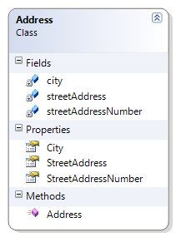
Razred WaitingRoom predstavlja čekaonicu pacijenata te ujedno ima ulogu Subject-a u Observer patternu.
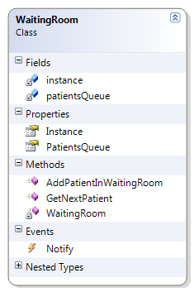

Entity objekti i agregati
Svi entity objekti, odnosno entiteti nasljeđuju se od apstraktnog razreda PersistenceObject koji definira identifikator po kojemu se objekti mogu jedinstveno identificirati.
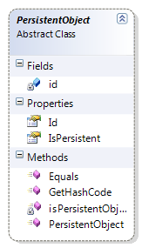
Na slijedećoj slici prikazani su razredi koji predstavljaju osobe koje mogu biti u nekoliko različitih uloga. Apstraktni razred PersonRole je osnova za definiranje uloga osoba. Uloge osoba mogu biti zaposlenici i pacijenti.

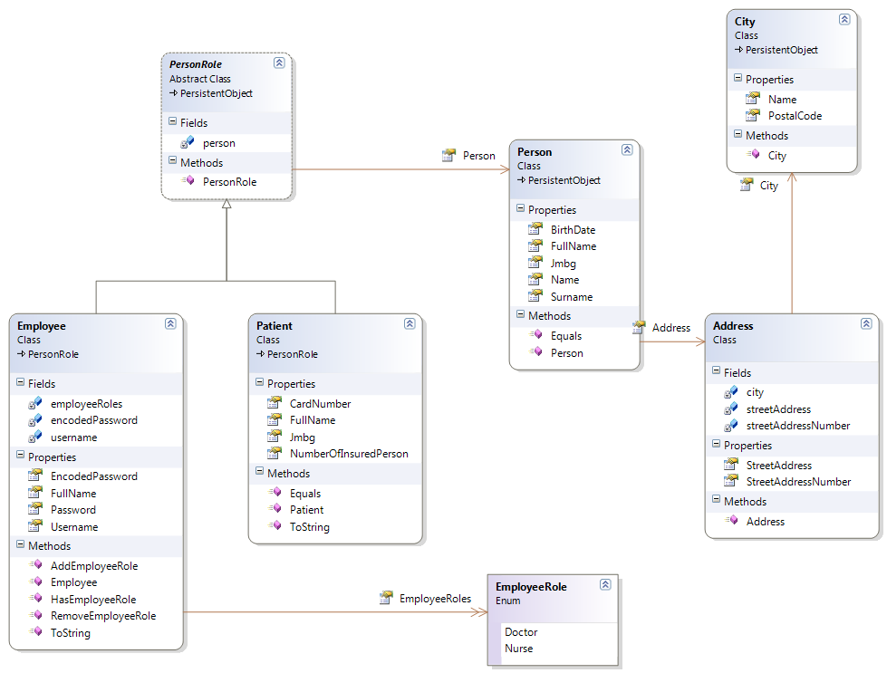
Sljedeća slika predstavlja nekoliko agregata, od kojih su najveći MedicalExamination i MedicalRecord. MedicalExamination predstavlja medicinski pregled pacijenta te sadrži objekte poput dijagnoze, medicinskog slučaja, terapija i uputnica. MedicalRecord je zapravo zdravstveni karton koji sadrži kolekciju medicinskih pregleda, preko kojih može dohvatiti sve propisane terapije i uputnice.
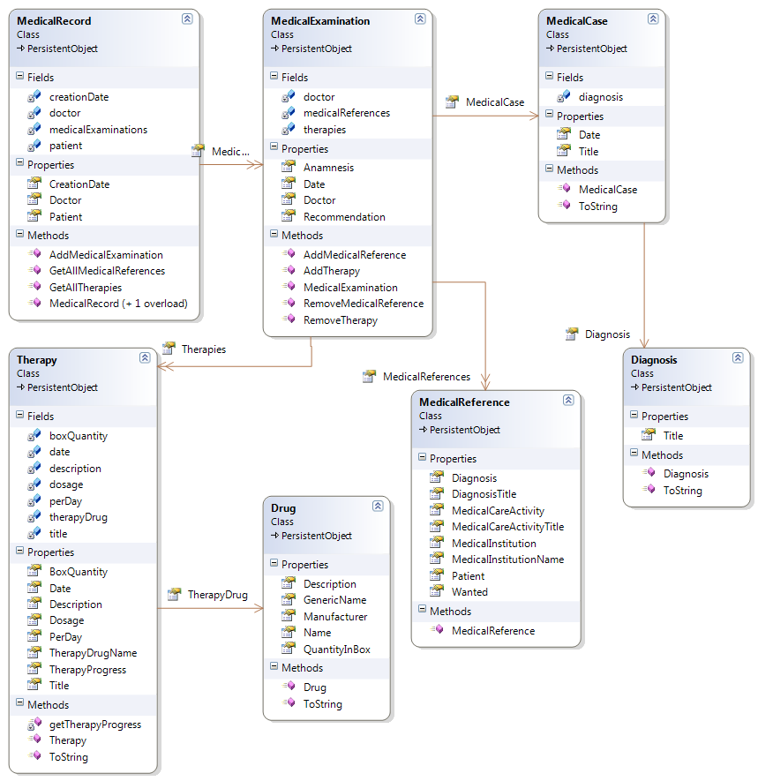
Posljednja slika prikazuje agregat MedicalReference, odnosno uputnica. Uputnica sadrži objekte poput medicinske ustanove, aktivnost na koju se upućuje pacijent, pacijenta i dijagnozu.
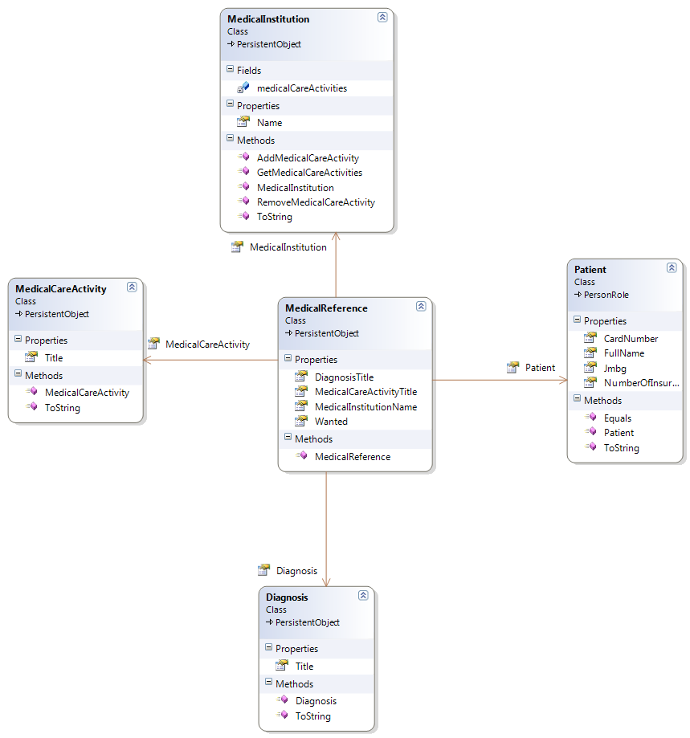

Enumeracije
Enumerirani tipovi podataka koji se koriste u modelu domene nalaze se u prostoru imena: MedOrd.DomainModel.Enumerations
Za naš model domene nalazi se samo jedan enumerirani tip EmployeeRole čija je svrha definiranje uloga zaposlenika.
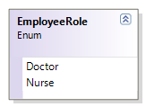

Sučelja repozitorija
Sučelja za repozitorije nalaze se u namespaceu: MedOrd.DomanModel.RepositoryInterfaces.
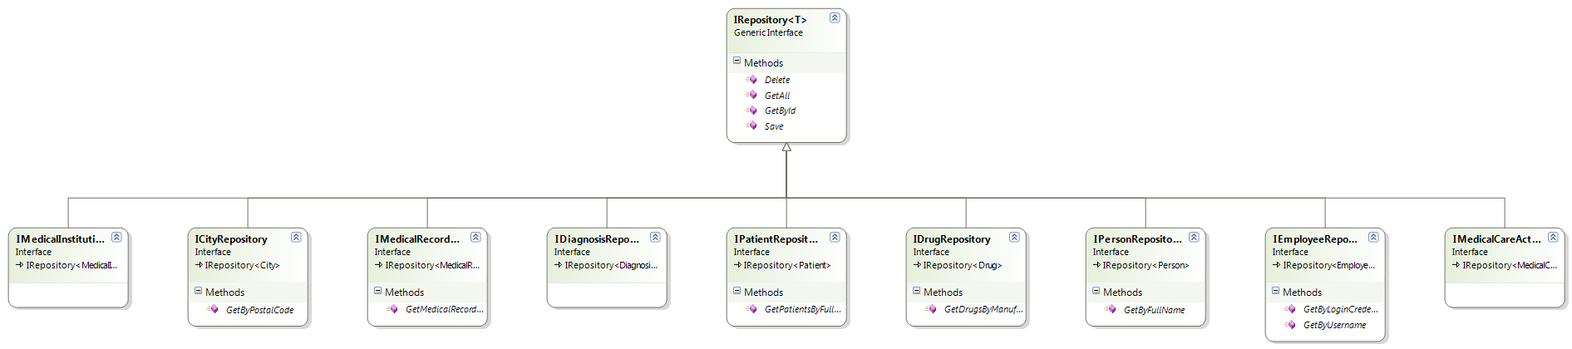
Definirano je generičko sučelje repozitorija IRepository koje sadrži osnovne metode koje su potrebne za osiguravanje perzistencije entiteta. Sva ostala sučelja, nasljeđuju navedeno sučelje repozitorija.
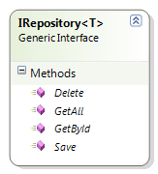
U nastavku slijede ostala definirana sučelja repozitorija koje specifičnije rješavaju svoj problem domene:
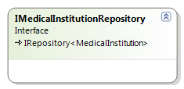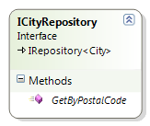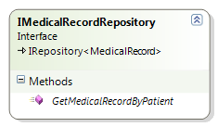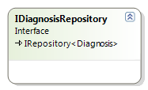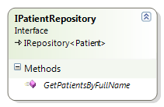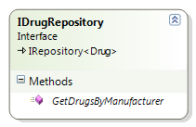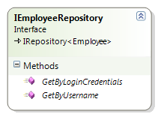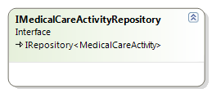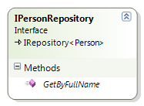

Servisi
Razredi koji predstavljaju servise u modelu domene nalaze se u prostoru imena: MedOrd.DomainModel.Services.
Ovaj prostor imena sadrži jedan servis AuthService čije je glavna uloga autentifikacija korisnika.

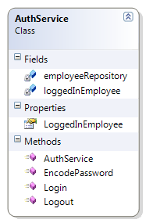

Iznimke
Iznimke koje se odnose na model domene nalaze se u prostoru imena MedOrd.DomainModel.Exceptions.
U modelu domene definiran je jedan razred koji predstavlja iznimku kada zaposlenik nema ulogu liječnika.
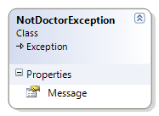

Arhitektura/GUI
U ovome poglavlju opisati ćemo način povezivanja modela domene sa vizualnim sučeljem aplikacije.
Kao osnovni model korišten je MVP pattern i to varijanta Passive View.
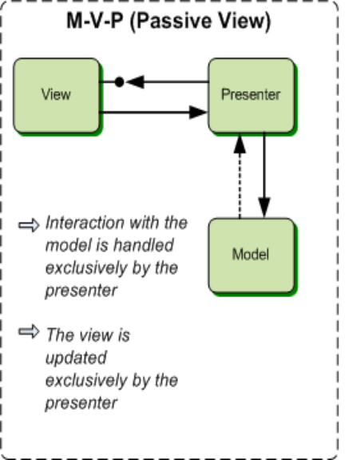
Dakle, sva korisnička interakcija dolazi preko pogleda. Pogled sve korisničke interakcije prosljeđuje presenteru preko poziva javnih metoda presentera. Primjerice:
private void searchButton_Click(object sender, EventArgs e) {
patientSearchPresenter.SearchForPatient();
}

Presenter komunicira sa modelom, mijenja njegovo stanje, te takve podatke predaje pogledu na prikaz. Važno je napomenuti da presenter sa pogledom komunicira preko sučelja pogleda. Npr.
public void SearchForPatient() {
string name = patientSearchView.PatientName;
string surname = patientSearchView.PatientSurname;
patientSearchView.Patients = patientRepository.GetPatientsByFullName(name, surname);
}
Sučelja pogleda su prikazana na sljedećoj slici.
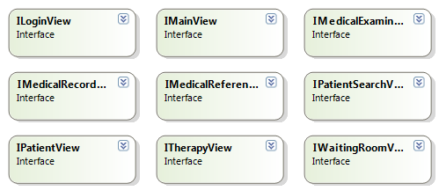

Korištenje aplikacije
Kako zadaća ovoga seminara nije bila perzistencija podataka u neku bazu podataka, tako se svi podaci koji se stvore u aplikaciji nalaze u memoriji, te se po gašenju aplikacije brišu. Napravljeni su tzv. „glupi“ repozitoriji koji sve podatke smještaju u memoriju, te sami generiraju predefinirane podatke.
Predefinirani podaci uključuju zaposlenike i pacijente. Zaposlenici se jedini mogu prijaviti u aplikaciju. Svaki od zaposlenika se može prijaviti sa sljedećim podacima:
- Liječnik
  - Korisničko ime: ztepsic
  - Lozinka: 123456
- Medicinska sestra
  - Korisničko ime: iivic
  - Lozinka: 123456
Pacijenti koji su dostupni:
- Ime i prezime: Mato Lovrak
- Ime i prezime: August Šenoa

Kartoni pacijenta su prazni, stoga čemo u nastavku prikazati tipičan scenarij definiranja novog pregleda.

Scenarij definiranja novog pregleda

Prijava na sustav
Korisnik unosi korisničko ime i lozinku.
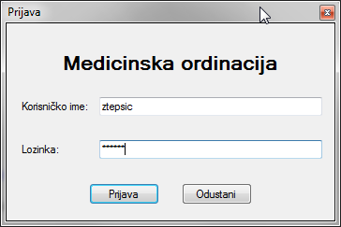
Nakon uspješne prijave korisniku se prikazuje glavni prozor sa izbornikom kartoteka.
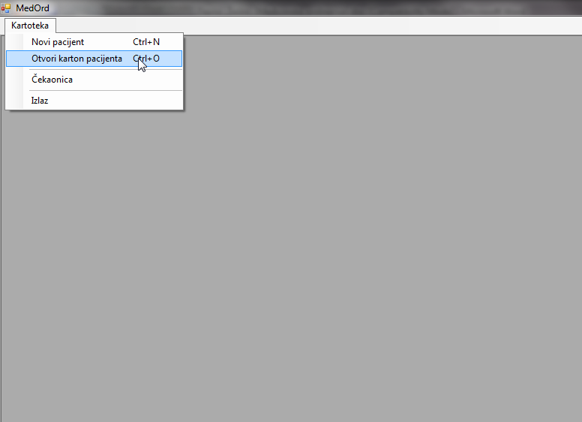

Otvaranje kartona pacijenta
Liječnik želi otvoriti karton pacijenta Mato Lovrak. Preko izbornika Kartoteka -> Otvori karton pacijenta otvara se forma za unos podataka za pretragu
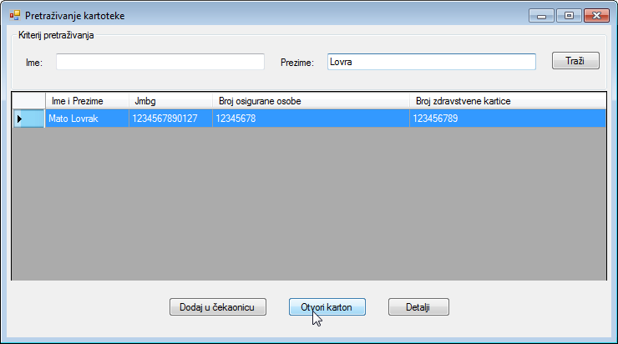
Pritiskom na tipku otvori karton otvara se karton pacijenta.
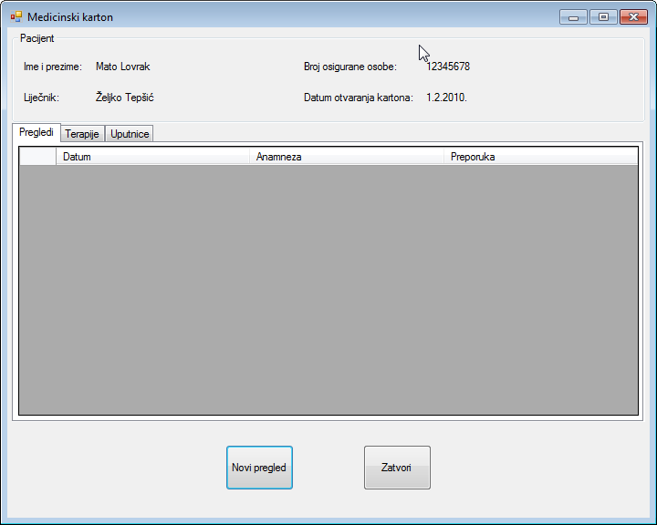
Kao što smo prije spomenuli, karton je prazan stoga nema nikakvih podataka u karticama pregledi, terapije, uputnice.

Stvaranje novog pregleda
Pritiskom na tipku Novi pregled otvara se forma za unos novog pregleda. U gornjem dijelu prozora moguće je unijeti anamnezu i preporuke.
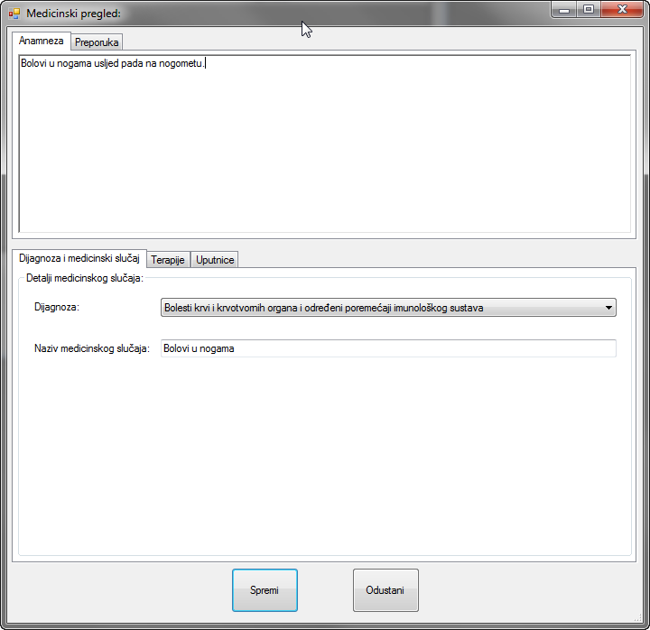
U donjem dijelu prozora postoje tri kartice za definiranje dijagnoze i medicinskog slučaja, terapije i uputnice.
Definiranje terapije:
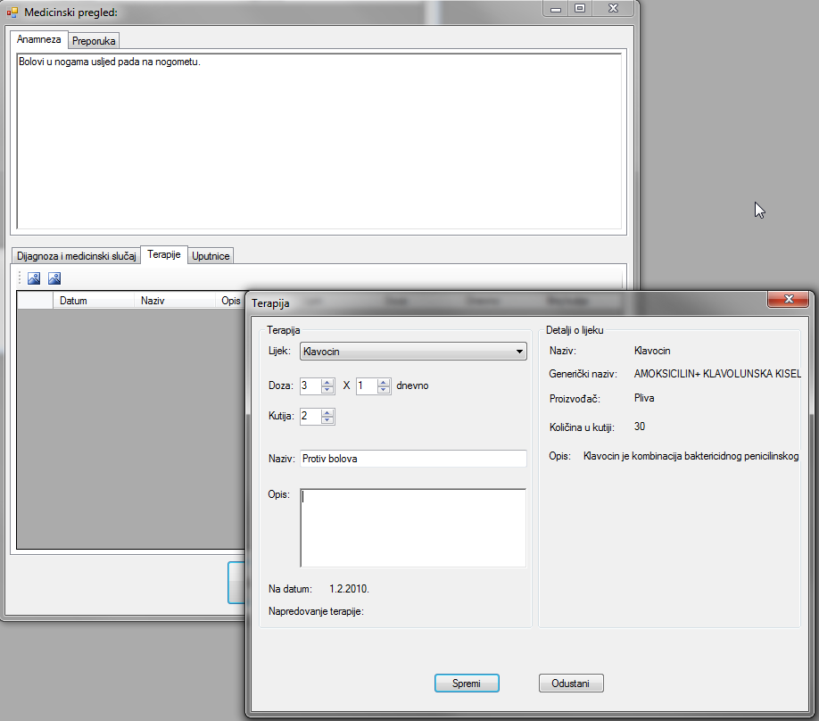
Definiraje uputnice:
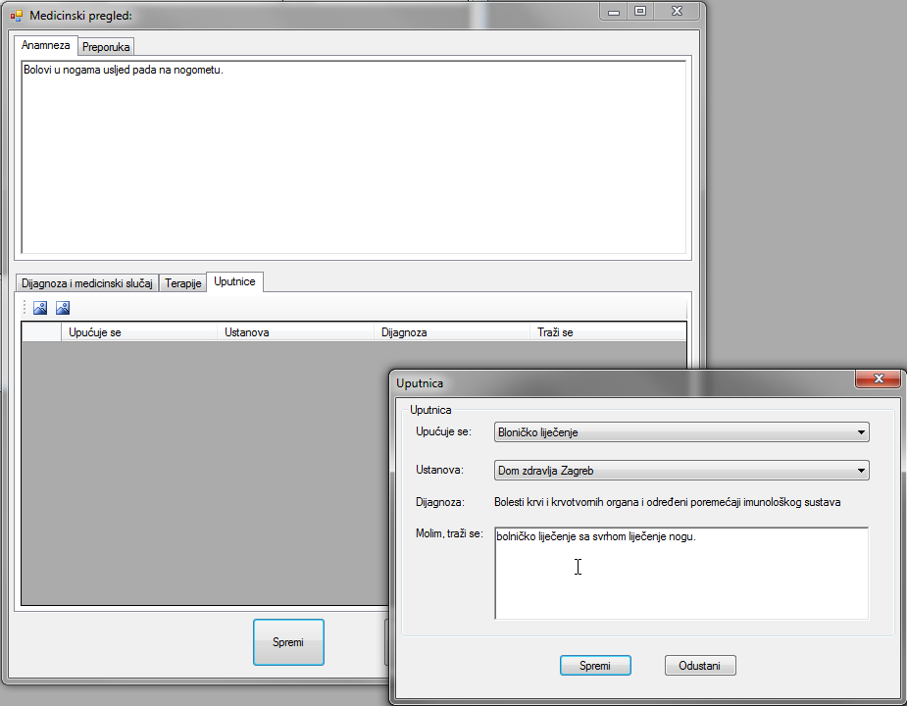
Nakon što smo završili sa definiranjem pregleda potrebno je kliknuti na tipku spremi.

